ວິທີຕິດຕັ້ງ ແລະ ການໃຊ້ງານ TeamViwer

1. ກົດເມົາຂວາທີ່ files teamviwer_setup.exe ->run as administrator
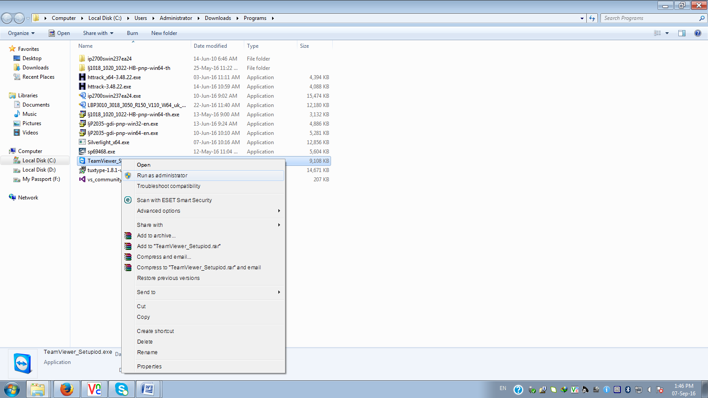
1

2. ເລືອກ Basic installation
3. ເລືອກ Persional/Non-commercial use
4. ກົດ Accept - finish
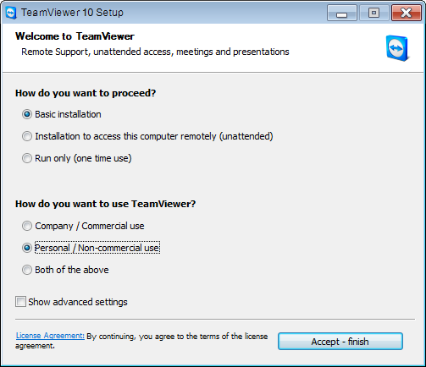
4
3
2
ລໍຖ້າ
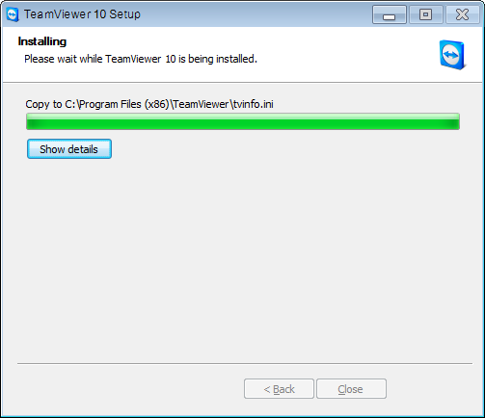
5

5. ຈະປະກົດໜ້າຕ່າງ ຂອງ Teamviewer
6. ຈະປະກົດເລກ Your ID
7
6
5
7. Password
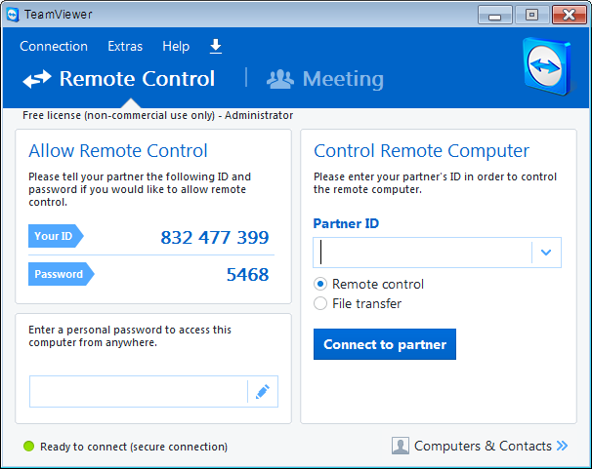

8. ຖ້າຕ້ອງການ ເປີດໂປຼແກຼມ Teamviewer ຂື້ນມາໃໝ່ ຢູ່ທີ່ໜ້າຈໍຂອງຄອມພິວເຕີຈະມີ Icom Teamviewer 9. ກົດເມົາຂວາໃສ່ ໂປຼແກຼກ -> open ຈະປະກົດໜ້າຕ່າງຄື ດັ່ງຂໍ້ 5
8
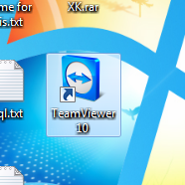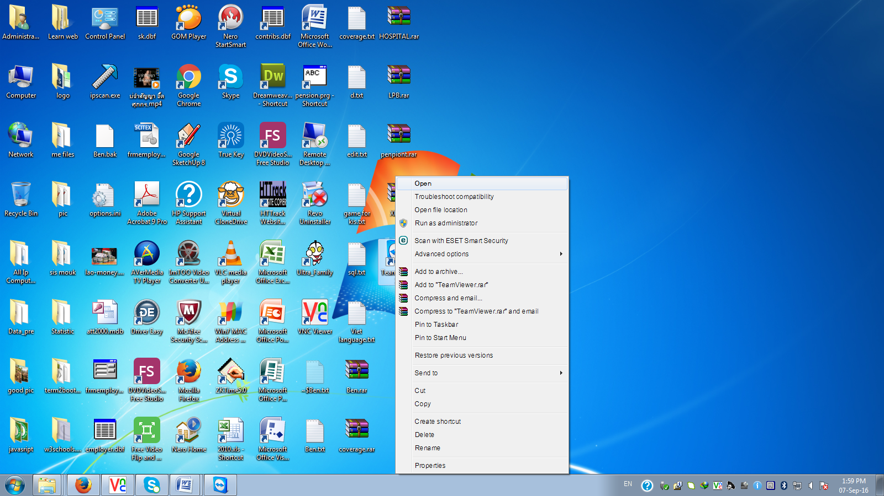
9
ການຕັ້ງຄ່າໂປຼແກຼມ
- Extra
- Options

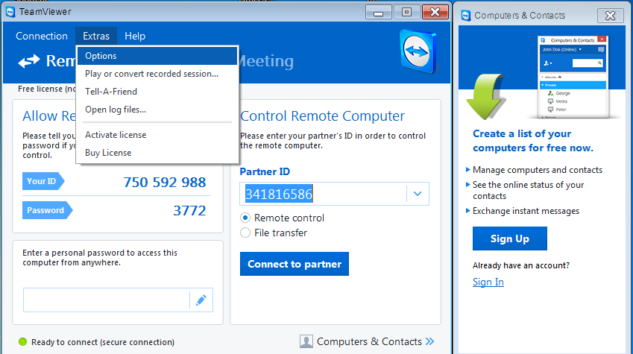
3
4
2
1
- Advanced
- Show advanced options
- ປ່ຽນ Check for new version=Never
- ປ່ຽນ Install new versions automatically=No automatic updates
- ກົດ Ok
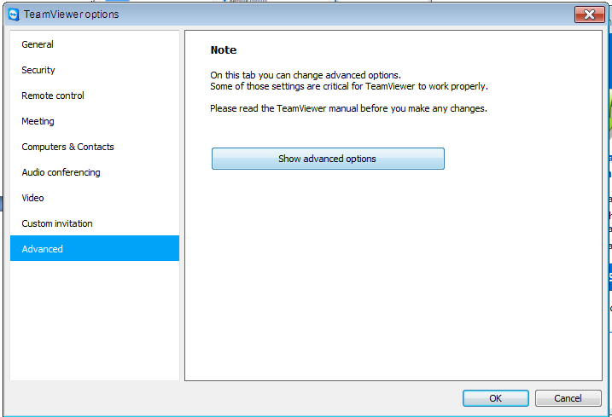
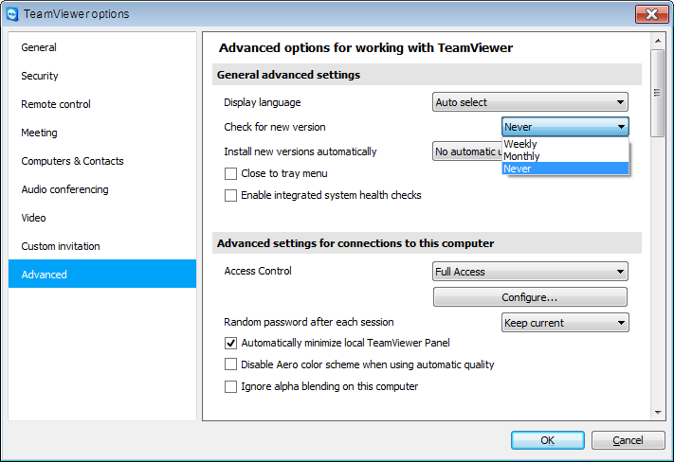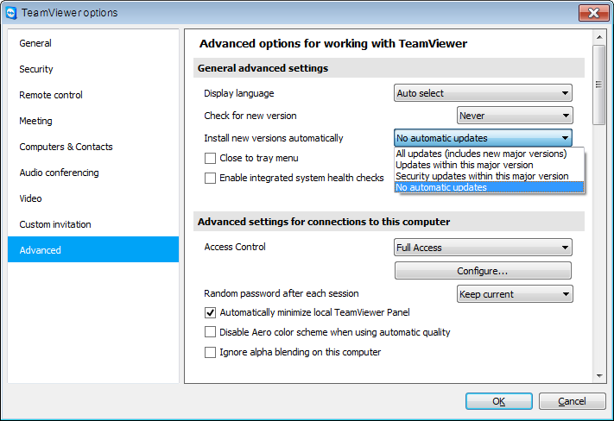
7
6
5

